# HystrixDashboard使用

方式一：直接在HystrixDashboard中访问服务地址，查看服务运行情况

依次启动：EurekaService、HystrixService、HystrixDashboard服务；

访问:http://localhost:8761 查看服务是否注册

访问:http://localhost:9091/hystrix/1 是否正常

访问:http://localhost:9090/hystrix.stream

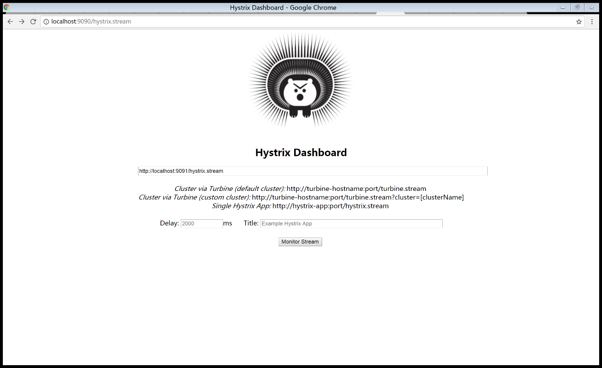

输入地址：输入URL：<http://localhost:9091/hystrix.stream>

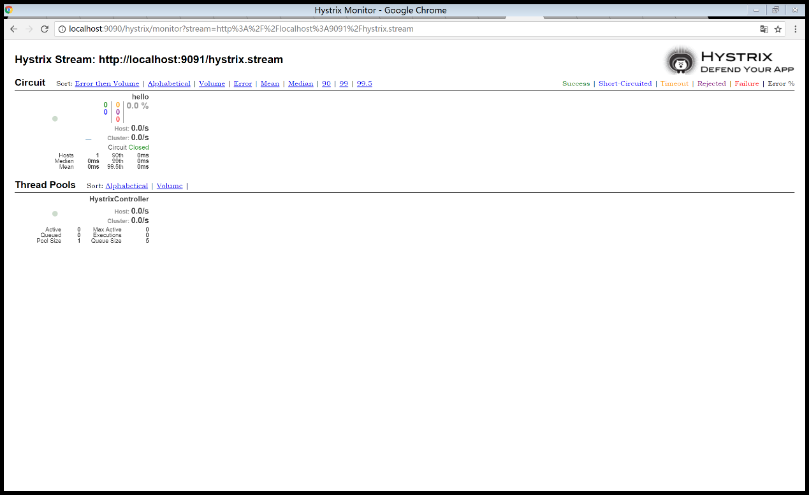

方式二：使用Turbine集成

启动HystrixService2、TurbineService

访问地址：

<http://localhost:9091/hystrix_1/1>

<http://localhost:9094/hystrix/1>

访问：<http://localhost:9092/turbine.stream>

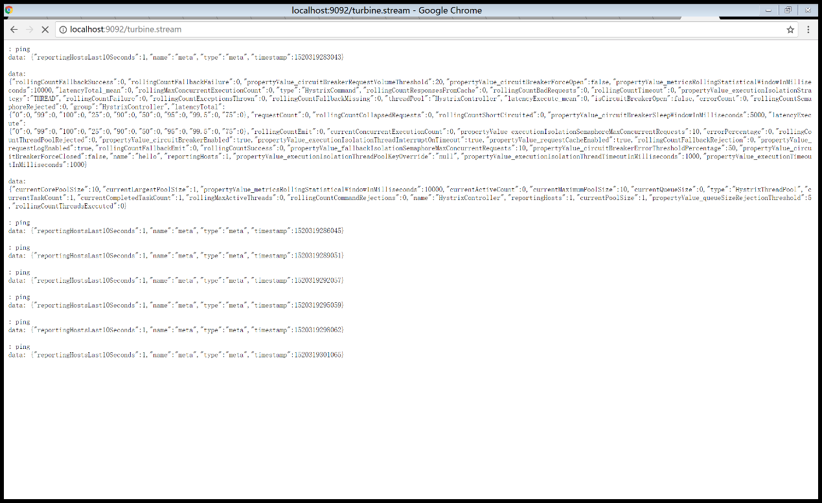

访问：http://localhost:9090/hystrix.stream

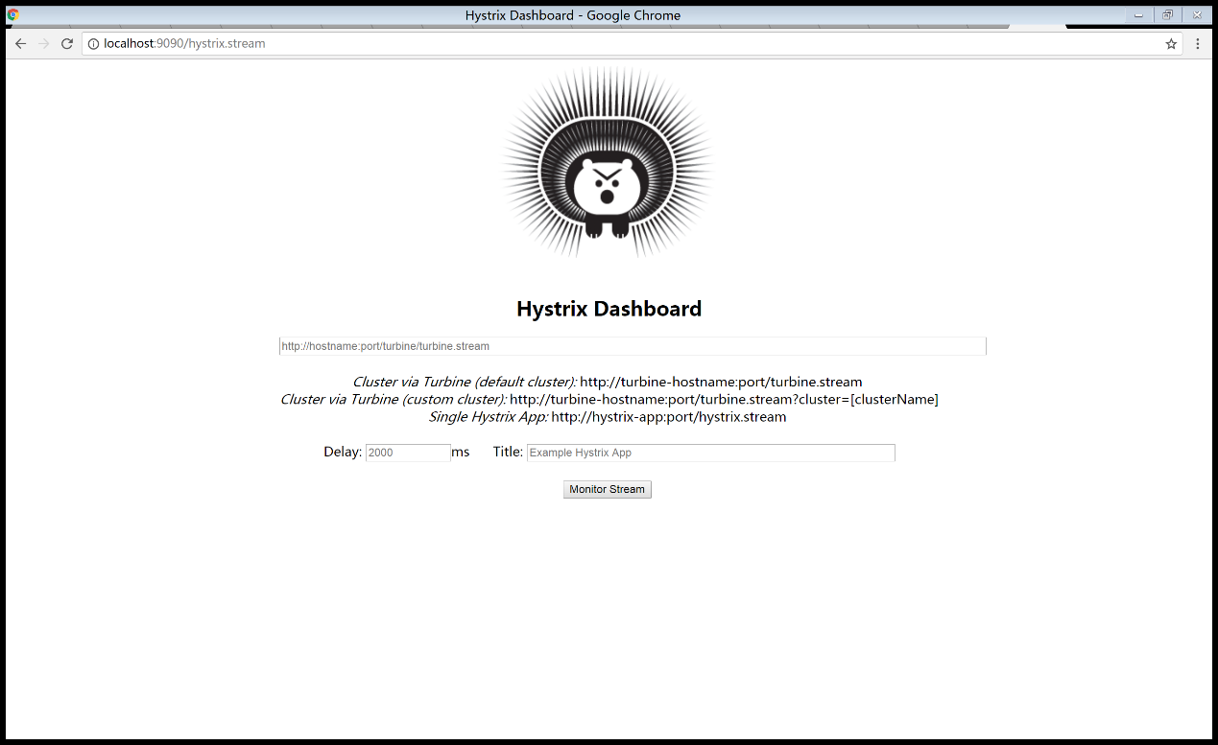

输入：

<Http://localhost:9092/turbine.stream>

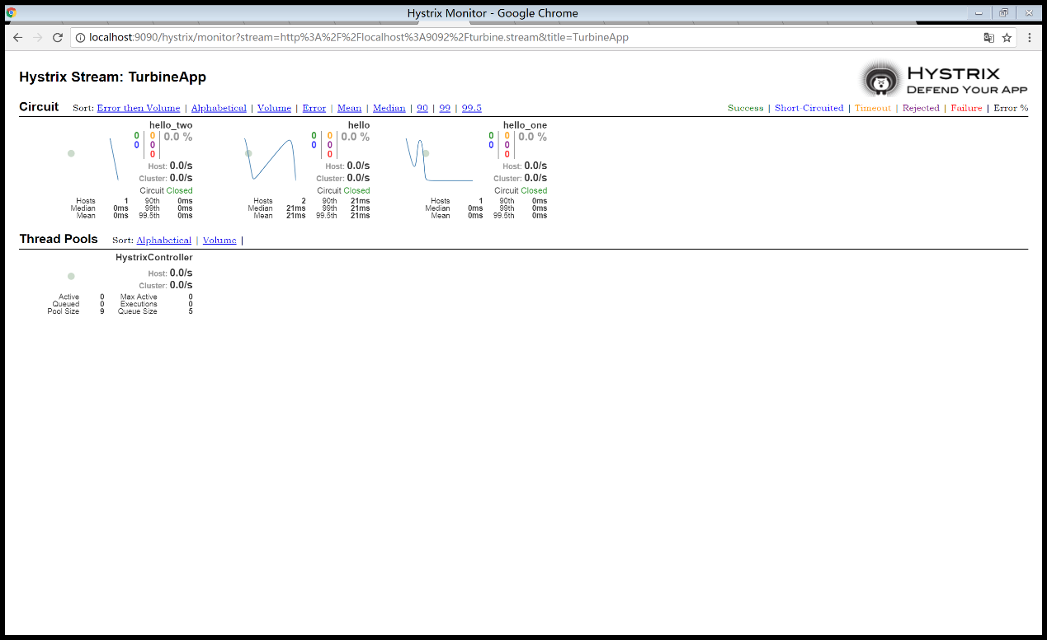

方式三：集成rabbitMq

搭建rabbitmq

启动EurekaService、HystrixServiceMQ、TurbineServiceMQ、HystrixDashboardService

访问服务是否正常：

<http://localhost:8761>

<http://localhost:9091/hystrix/1>

<http://localhost:8888/turbine.stream>

启动HystrixDashboardService

访问：<http://localhost:9090/hystrix.stream>



输入：<http://localhost:8888/turbine.stream>

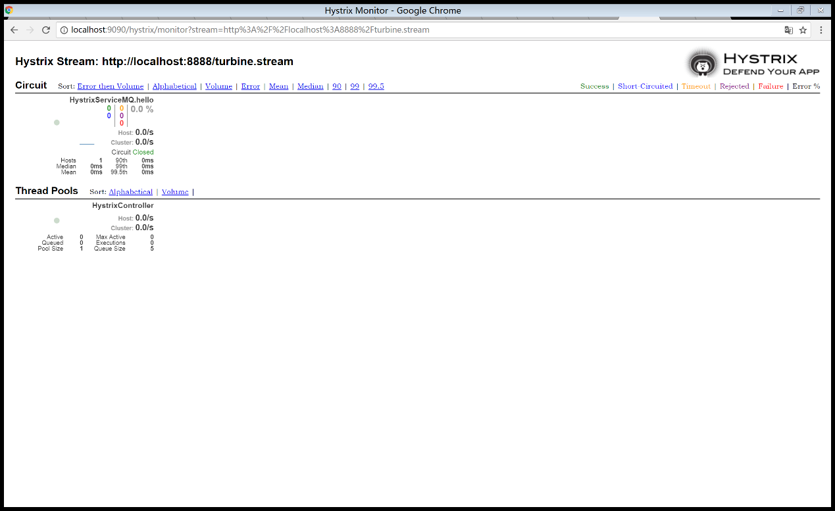

集成MQ成功。